Федеральное агентство связи

Ордена Трудового Красного Знамени федеральное государственное

бюджетное образовательное учреждение высшего образования

«Московский технический университет связи и информатики»

Практическая работа №1

По дисциплине

«Технологии программирования»

Выполнил

студент группы: БСТ1702

Якунин А.В.

Москва

2020

**Цель работы:** изучение основных принципов работы языка программирования Java и выполнение практических задач на нем.

**1 задача:** В Java есть единственный оператор, способный обеспечить остаток от операции деления. Два числа передаются в качестве параметров. Первый параметр, разделенный на второй параметр, будет иметь остаток, возможно, ноль. Верните это значение.

Решение:

Вызов

System.out.println("Введите два числа:");

float a1 = sca.nextFloat();

float b1 = sca.nextFloat();

float res1 = remainder(a1,b1);

System.out.println(res1);

Функция

public static float remainder(float a, float b){

float res = a%b;

return res;

}

Результат:

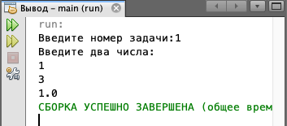

**Задача 2:** Напишите функцию, которая принимает основание и высоту треугольника и возвращает его площадь.

Решение:

Вызов

System.out.println("Введите два числа:");

float a2 = sca.nextFloat();

float b2 = sca.nextFloat();

float res2 = triArea(a2,b2);

System.out.println(res2);

Функция

public static float triArea(float a, float b){

float res = (a*b)/2;

return res;

}

Результат:

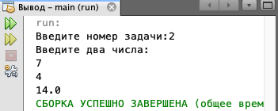

**Задача 3:** В этой задаче фермер просит вас сказать ему, сколько ног можно сосчитать среди всех его животных. Фермер разводит три вида:

chickens = 2 legs

cows = 4 legs

pigs = 4 legs

Фермер подсчитал своих животных, и он дает вам промежуточный итог для каждого вида. Вы должны реализовать функцию, которая возвращает общее количество ног всех животных.

Решение:

Вызов

System.out.println("Введите три числа:");

float a3 = sca.nextFloat();

float b3 = sca.nextFloat();

float c3 = sca.nextFloat();

float res3 = animals(a3,b3,c3);

System.out.println(res3);

Функция

public static float animals(float a, float b, float c){

float res = a * 2 + b * 4 + c * 4;

return res;

}

Результат:

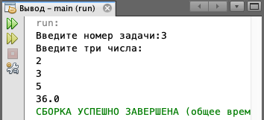

**Задача 4:** Создайте функцию, которая принимает три аргумента (prob, prize, pay) и возвращает true, если prob * prize > pay; в противном случае возвращает false.

Чтобы проиллюстрировать это: profitableGamble (0,2, 50, 9) должен выдать значение true, поскольку 1 (0,2 * 50 - 9), а 1> 0.

Решение:

Вызов

System.out.println("Введите три числа:");

float a4 = sca.nextFloat();

float b4 = sca.nextFloat();

float c4 = sca.nextFloat();

String res4 = profitableGamble(a4,b4,c4);

System.out.println(res4);

Функция

public static String profitableGamble(float prob, float prize, float pay){

String res;

if (prob * prize > pay){

res = "True";

return res;

}else{

res = "False";

return res;

}

}

Результат:

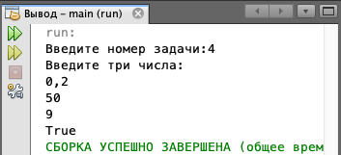

**Задача 5:** Напишите функцию, которая принимает 3 числа и возвращает, что нужно сделать с a и b: они должны быть сложены, вычитаны, умножены или разделены, чтобы получить N. Если ни одна из операций не может дать N, верните "none".

3 числа – это N, a и b.

Решение:

Вызов

System.out.println("Введите три числа:");

float a5 = sca.nextFloat();

float b5 = sca.nextFloat();

float c5 = sca.nextFloat();

String res5 = operation(a5,b5,c5);

System.out.println(res5);

Функция

public static String operation(float N, float a, float b){

String res;

if (a+b==N || b+a==N)

{

res = "added";

return res;

}

else if (a-b == N || b-a==N)

{

res = "subtracted";

return res;

}

else if (a*b == N || b*a==N)

{

res = "multiple";

return res;

}

else if(a/b == N || b/a==N)

{

res = "split";

return res;

}

else

{

res = "none";

return res;

}

}

Результат:

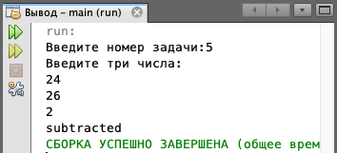

**Задача 6:** Создайте функцию, которая возвращает значение ASCII переданного символа.

Решение:

Вызов

System.out.print("Введите символ:");

String sym = sca.next();

int res6 = ctoa(sym);

System.out.println(res6);

Функция

public static int ctoa(String sym){

char character = sym.charAt(0);

int ascii = (int) character;

return ascii;

}

Результат:

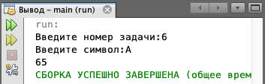

**Задача 7:** Напишите функцию, которая берет последнее число из последовательного списка чисел и возвращает сумму всех чисел до него и включая его.

Решение:

Вызов

List<Integer> numbers = new ArrayList<>();

System.out.print("Введите размер списка: ");

int n = sca.nextInt();

System.out.println("Заполните список");

for (int i=0; i<n; i++)

{

int s = sca.nextInt();

numbers.add(i, s);

}

int res7 = addUpTo(numbers,n);

System.out.println(res7);

Функция

public static int addUpTo(List a,int n){

List<Integer> numbers1 = new ArrayList<>();

numbers1 = a;

int e = numbers1.get(n-1);

int c = 0;

for (int i = 1; i <= e ; i++){

c += i;

}

return c;

}

Результат:

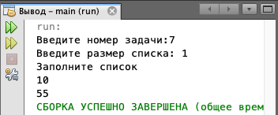

**Задача 8:** Создайте функцию, которая находит максимальное значение третьего ребра треугольника, где длины сторон являются целыми числами.

Решение:

Вызов

System.out.println("Введите два числа: ");

int a = sca.nextInt();

int b = sca.nextInt();

double res8 = nextEdge(a,b);

System.out.println(res8);

Функция

public static double nextEdge(int a, int b){

double res = 0;

double res1 = 0;

for (int i = 0; i < 180; i ++){

res1 = Math.sqrt(b*b + a*a - 2*b*a * Math.cos(i));

if (res1 > res){

res = res1;

}

}

return (int)res;

}

Результат:

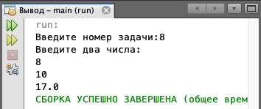

**Задача 9:** Создайте функцию, которая принимает массив чисел и возвращает сумму его кубов.

Решение:

Вызов

System.out.print("Введите длинну массива: ");

int size = sca.nextInt();

double [] array = new double[size];

System.out.println("Введите массив: ");

for (int i = 0; i < size; i++)

{

array[i] = sca.nextInt();

}

double res9 = sumOfCubes(array);

System.out.println(res9);

Функция

public static double sumOfCubes(double [] arr){

double cub = 0;

for (int i=0;i<arr.length;i++){

cub += Math.pow(arr[i], 3);

}

return cub;

}

Результат:

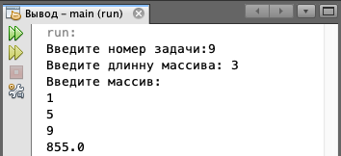

**Задача 10:** Создайте функцию, которая будет для данного a, b, c выполнять следующие действия:

— Добавьте A к себе B раз.

— Проверьте, делится ли результат на C.

Решение:

Вызов

System.out.println("Введите три числа: ");

float a10 = sca.nextFloat();

float b10 = sca.nextFloat();

float c10 = sca.nextFloat();

String res10 = adcmath(a10,b10,c10);

System.out.println(res10);

Функция

public static String adcmath(float a, float b, float c){

String res;

if ((a*b) % c == 0)

{

res = "true";

return res;

}else

{

res = "false";

return res;

}

}

Результат:

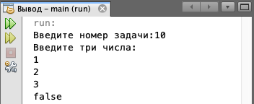

**Полный код программы**

package main;

import java.util.Scanner;

import java.util.ArrayList;

import java.util.List;

public class Main {

public static void main(String[] args) {

Scanner sca = new Scanner(System.in);

System.out.print("Введите номер задачи:");

int num = sca.nextInt();

switch (num){

case 1:

System.out.println("Введите два числа:");

float a1 = sca.nextFloat();

float b1 = sca.nextFloat();

float res1 = remainder(a1,b1);

System.out.println(res1);

break;

case 2:

System.out.println("Введите два числа:");

float a2 = sca.nextFloat();

float b2 = sca.nextFloat();

float res2 = triArea(a2,b2);

System.out.println(res2);

break;

case 3:

System.out.println("Введите три числа:");

float a3 = sca.nextFloat();

float b3 = sca.nextFloat();

float c3 = sca.nextFloat();

float res3 = animals(a3,b3,c3);

System.out.println(res3);

break;

case 4:

System.out.println("Введите три числа:");

float a4 = sca.nextFloat();

float b4 = sca.nextFloat();

float c4 = sca.nextFloat();

String res4 = profitableGamble(a4,b4,c4);

System.out.println(res4);

break;

case 5:

System.out.println("Введите три числа:");

float a5 = sca.nextFloat();

float b5 = sca.nextFloat();

float c5 = sca.nextFloat();

String res5 = operation(a5,b5,c5);

System.out.println(res5);

break;

case 6:

System.out.print("Введите символ:");

String sym = sca.next();

int res6 = ctoa(sym);

System.out.println(res6);

break;

case 7:

List<Integer> numbers = new ArrayList<>();

System.out.print("Введите размер списка: ");

int n = sca.nextInt();

System.out.println("Заполните список");

for (int i=0; i<n; i++)

{

int s = sca.nextInt();

numbers.add(i, s);

}

int res7 = addUpTo(numbers,n);

System.out.println(res7);

break;

case 8:

System.out.println("Введите два числа: ");

int a = sca.nextInt();

int b = sca.nextInt();

double res8 = nextEdge(a,b);

System.out.println(res8);

break;

case 9:

System.out.print("Введите длинну массива: ");

int size = sca.nextInt();

double [] array = new double[size];

System.out.println("Введите массив: ");

for (int i = 0; i < size; i++)

{

array[i] = sca.nextInt();

}

double res9 = sumOfCubes(array);

System.out.println(res9);

break;

case 10:

System.out.println("Введите три числа: ");

float a10 = sca.nextFloat();

float b10 = sca.nextFloat();

float c10 = sca.nextFloat();

String res10 = adcmath(a10,b10,c10);

System.out.println(res10);

break;

default:

System.out.println("Такой задачи в первом блоке нет!");

break;

}

}

public static float remainder(float a, float b){

float res = a%b;

return res;

}

public static float triArea(float a, float b){

float res = (a*b)/2;

return res;

}

public static float animals(float a, float b, float c){

float res = a * 2 + b * 4 + c * 4;

return res;

}

public static String profitableGamble(float prob, float prize, float pay){

String res;

if (prob * prize > pay){

res = "True";

return res;

}else{

res = "False";

return res;

}

}

public static String operation(float N, float a, float b){

String res;

if (a+b==N || b+a==N)

{

res = "added";

return res;

}

else if (a-b == N || b-a==N)

{

res = "subtracted";

return res;

}

else if (a*b == N || b*a==N)

{

res = "multiple";

return res;

}

else if(a/b == N || b/a==N)

{

res = "split";

return res;

}

else

{

res = "none";

return res;

}

}

public static int ctoa(String sym){

char character = sym.charAt(0);

int ascii = (int) character;

return ascii;

}

public static int addUpTo(List a,int n){

List<Integer> numbers1 = new ArrayList<>();

numbers1 = a;

int e = numbers1.get(n-1);

int c = 0;

for (int i = 1; i <= e ; i++){

c += i;

}

return c;

}

public static double nextEdge(int a, int b){

double res = 0;

double res1 = 0;

for (int i = 0; i < 180; i ++){

res1 = Math.sqrt(b*b + a*a - 2*b*a * Math.cos(i));

if (res1 > res){

res = res1;

}

}

return (int)res;

}

public static double sumOfCubes(double [] arr){

double cub = 0;

for (int i=0;i<arr.length;i++){

cub += Math.pow(arr[i], 3);

}

return cub;

}

public static String adcmath(float a, float b, float c){

String res;

if ((a*b) % c == 0)

{

res = "true";

return res;

}else

{

res = "false";

return res;

}

}

}